Alternatív Energia
Név: Bartha Dénes
ETR-azonosító: BADRACI.ELTE
e-mail cím: denesb@gmail.com
Kurzuskód: IP-08SZGAEG/2
Gyakorlatvezető neve: Balaton Marcell Balázs

Tartalom
Alternatív Energia 1
Zöldenergia alternatívák 3
Napenergia 3
Vízenergia 4
Szélenergia 5
Geotermikus energia 6
Bio-üzemanyag 7
A hidegfúzió 8
Ár-apályerőmű 9
Az ozmózis energia 10
Befektetések a világ megújuló energiaszektoraiba. 11
Fosszilis energiahordozók - üvegházhatás 12

Zöldenergia alternatívák

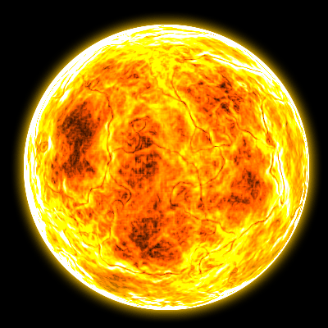
Napenergia
A Nap a földi élet elsődleges energiaforrása. Földünk másodpercenként 50 milliárd kWh energiát kap a Naptól. Ez a hatalmas „fúziós erőmű”, már évmilliárdok óta üzemel. A Napban hidrogén alakul át héliummá, roppant gravitációs nyomás mellett extrém magas hőmérsékleten. A nap felületének hőmérséklete 6000 Kelvin. A Nap hatalmas tömegében, amely a naprendszer több mint 99%-a, az évmilliárdos működés ellenére még mindig több mint 70 % hidrogén „üzemanyag” van, ami szinte kimeríthetetlen energiaforrásként értelmezhető.
A Nap másodpercenként 4 millió tonna tömeget veszít az elektromágneses kisugárzás miatt, de mindez elenyésző veszteség a 2 x 1030kg naptömeghez képest. A földi élet számára a Nap elektromágneses sugárzása a fény a legjelentősebb. A Nap becsült sugárzási teljesítménye 3,96 x 1023 kW, ebből Földet elérő sugárzó teljesítmény mintegy 173 x 1012 kW, ami a jelenlegi energiaigényünket több ezerszer meghaladja. A sugárzás direkt és szórt sugárzás formájában jut el a Föld felszínére. E két komponens összessége a totális sugárzás.

Autó hajtás - solar cellákkal
A felhasználható napsugárzás az alkalmazás földrajzi helyétől, az évszaktól és a napszaktól is függ. Mindez a napsugárzás vízszintessel bezárt szögével, a napmagassággal magyarázható. További körülmények, mint a levegő szennyezettsége, relatív páratartalom, a felhősödés szintén befolyásolják a felhasználás mértékét. A Föld légkörének határát elérő napsugárzás mértékéül a napállandót használjuk, amelynek értéke 1353 Watt/m2. Mindebből a Föld felszínéig eljutó sugárzás, ideális esetben 1000 Watt/m2. A napenergiát alapvetően kétféle módon tudjuk hasznosítani. Passzív hasznosítással, amely az épületek tájolásával, kialakításával érhető el, kiegészítő berendezés nélkül. Aktív hasznosítással az erre a célra szolgáló eszközökkel, vagyis napkollektorral vagy napelemmel.
A napkollektor a napenergia termikus hasznosításának eszköze, melyben a levegő vagy folyadék közeg áramlása módján hőenergiát nyerünk. A hőenergiát használhatjuk meleg vízellátásra, medence vizének melegítésre, növényházak fűtésére, szárításra vagy más rendszerek hő ellátásához. A napelem a napfényt közvetlenül elektromos energiává alakítja át. A villamos áram helyben felhasználható a szokásos módon vagy tovább alakítható tárolható illetve közcélú hálózatra táplálható.

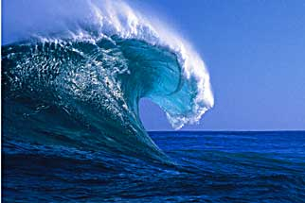
Vízenergia
A víz energiáját az emberiség már a történelmi időkben is használta. A régi kultúrákban, Kínában, Egyiptomban és Mezopotámiában leginkább a vízkerekeket alkalmazták a mezőgazdasági területek öntözésére és ivóvíz ellátásra. A római időkben jelentek meg a vízimalmok; az úszó hajókra felépített úszómalmok, amik gabonát őröltek, csakúgy, mint part menti társaik. Felhasználták a vízkerekek forgási energiáját a kovács- műhelyekben kalapálásra és fújtatásra, a fűrészmalmokban a faanyag darabolására. Később a bányákból is a víz energiájával szivattyúzták ki a talajvizet. A vízimalmok ideje az gőzgépek megjelenésével (1765) áldozott le. A vízenergia hasznosítás reneszánsza 1830-tól köszöntött be, ekkor jelentek meg az első vízturbinák és szorították ki a vízkerekeket. A turbinák a nagy esésű és nagy energiájú vizet is tudták hasznosítani, és 1866-tól, a Werner von Siemens által megépített generátor segítségével villamos árammá tudták alakítani mozgási energiájukat.
A villamos ipar fejlődésével párhuzamosan a vízenergia alkalmazása is folyamatosan bővült, modernizálódott. 1882-ben New York-ban megépíti Thomas Alva Edison az első elektromos művet, ugyanebben az évben Nicola Tesla felfedezi a váltóáramot. Az első váltóáramú erőművet is ő álmodja a Niagarára, mely 1896-ban áll üzembe.
Világszerte a '80-as évekre a kis erőművek nagy részét (csak Németországban 50,000 berendezést) bezártak az olcsó fosszilis energiáknak "köszönhetően". Napjainkban megváltoztak a trendek, a megújuló energiák lassan előtérbe kerülnek, a régi malomvíz csatornákat rendbe teszik, a berendezéseket kicserélik, és egyre több kis erőmű kezdi meg ismét a villamos energiatermelést.

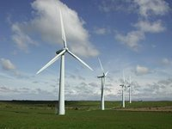
Szélenergia
A szélenergia megújuló energiafajta...amelynek termelése környezetvédelmi és költségelőnyei miatt rohamos ütemben nő a világban, főleg Európában.2006-ban a szélerőt felhasználó generátorok 74 223 megawatt energiát termeltek világszerte, mely még mindig kevesebb, mint a világ áramfelhasználásának 1%-a.A szélenergia kitermelésének modern formája a szélturbina lapátjainak forgási energiáját alakítja át elektromos árammá. Ennél sokkal öregebb technológia a szélmalom, amelyben a szélenergia csak mechanikus szerkezetet működtetett és fizikai munkát végzett, mint a gabonaőrlés, vagy a vízpumpálás.
A szélturbinákat ma már ipari méretekben, nagy csoportokban is felhasználják szélfarmjaikon a nagy áramtermelők, de nem ritkák a kis egyedi turbinákat működtető telepek sem, amelyeknek különösen olyan környezetben veszik nagy hasznát, amelyek távol vannak a nagyfeszültségű elektromos hálózattól, ezért költséges lenne a felhasználás helyéig kiépíteni a vezetékeket. Az utóbbi években jelentősen csökkent a szélenergia előállításának ára és ma már olcsóbb, mint a fűtőanyag által termelt áram 2004 óta a szélerő a legolcsóbb energiatermelő, 2005-ben előállítása egyötödébe került az 1990-es évek vége költségeinek, és ez a trend a gazdaságos nagy turbinák tömegtermelésével várhatóan folytatódik.
A szélenergia termelése gyorsan nő, 2012-ig becslések szerint a tavalyi szint két és félszeresét érheti el. Nap Földet elérő energiájának 1-3%-a alakul szélenergiává. Ez 50-100-szor nagyobb mennyiség, mint amennyit a Föld teljes növényvilága konvertál a fotoszintézisen keresztül. E szélenergia jó része nagy magasságokban található, ahol a szél folyamatos sebessége meghaladhatja a 160 kilométer per órát. A súrlódáson keresztül a szélenergia szétoszlik a Föld atmoszférájában és felszínén. A szél abból keletkezik, hogy a Földet forgása következtében egyenetlenül éri a Nap hője. A pólusok kevesebb energiát kapnak, mint az egyenlítői régiók, a szárazföld gyorsabban melegszik fel és hűl le, mint a tengerek. A hőmérsékleti különbségek a földfelszíntől a sztratoszféráig terjedő rétegekben globális légáramlási rendszert tartanak mozgásban. A szelek mozgását egy sor egyéb tényező is komplikálja, mint az évszakok vagy a nappal és éjszaka váltakozása, a Coriolis hatás, a föld és a víz visszaverő képességének, a nedvességtartalomnak és a szélsúrlódásnak az egyenetlenségei.
Magyarországon a következő másfél évre a nagy áramszolgáltató vállalatok 1687 megawatt új kapacitás létesítését szeretnék, a legtöbbet az ÉDÁSZ, a folyamatot azonban szabályozási viták nehezítik. Általában az ország adottságait nem tekintik nagyon jónak ehhez az iparághoz, mivel az átlagos szélsebességek viszonylag alacsonyak.

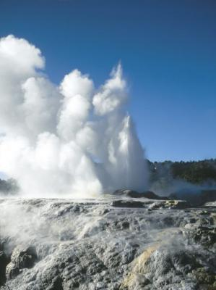
Geotermikus energia
A legolcsóbb, leginkább gazdaságos megújuló energiaforrások egyike a geotermikus energia. A Föld mélyéből felfelé áradó hőenergia tekintetében kiváló adottságokkal rendelkezik Magyarország. Hévízkészletünk legkevesebb 500 milliárd köbméterre tehető, amiből mintegy 50 milliárd köbméter ki is termelhető.
A geotermikus energia fűtési célú beruházása, jó adottságok esetében 5 év alatt is megtérülhet. A Föld hőjének energiáját kétféle módon hasznosítják. A legelterjedtebb alkalmazási forma az, amikor a hőenergiát fűtésre, illetve használati meleg víz előállítására használják. A másik, kevésbé elterjedt alkalmazási lehetőség a 100 Celsius-fok feletti víz, illetve gőz energiájának elektromos árammá alakítása.
Magyarország közismerten gazdag hévizekben, különösen a Duna-Tisza közén és a Nagyalföldön jelentős a készlet. Fűtésre általában 100 Celsius-fok alatti hőmérsékletű, geotermikus folyadékot használnak. Lehetőségeink nagyobb része még kiaknázatlan. Kilenc városban (Csongrád, Hódmezővásárhely, Kapuvár, Makó, Nagyatád, Szeged, Szentes, Szigetvár, Vasvár) a távfűtés egy részét ily módon fedezik.

Bio-üzemanyag
Amerikai kutatók szerint nem éri meg a bio-üzemanyag előállítása, mert az több energiát emészt fel, mint amennyi annak felhasználásával nyerhető.
Nem érdemes bio-üzemanyagot előállítani a belsőégésű motorok számára, mert gyártásához több energiára van szükség, mint amennyi az üzemanyag elégetésével nyerhető, ezért a biomasszát csakis égetni lenne gazdaságos - állítják az amerikai
Cornell és Berkley egyetemek ökológusai, kutatók számításaiknál figyelembe vették azt, mennyi energia szükséges a növénytermesztéshez - beleértve a növény védőszer- és műtrágyagyártást, a mezőgazdasági gépek és az öntözőberendezések, a malmok és a szállító járművek üzemanyag szükségletét -, illetve az etanol fermentálásához és lepárlásához szükséges energiát.
Előnyök | Hátrányok
Környezetkímélő | A motor teljesítménye, élettartama romlik
Takarékos | Kevés helyen kapható
Alternatív energiatechnológiát mozgatja | Drága az előállítása
Európai unió támogatja | A gyártás folyamán szennyező anyagok lépnek fel

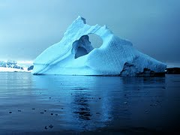
A hidegfúzió
A hidegfúzió tulajdonképpen nem más, mint energia-előállítás hidrogénatommagok héliummá való egyesítésével alacsony hőmérsékleten. Ezt többféleképpen lehet elérni. A leglényegesebb probléma ezzel kapcsolatban abból adódik, hogy a hidrogénatommagokat olyan közelségbe kell juttatni egymáshoz képest, hogy az elektrosztatikus taszítóerőt legyőzze a magerő, és ez által létrejöjjön az egyesülés. Erre az a legmegfelelőbb megoldás, ha megszüntetjük a taszítóerőt, vegyis semlegesítjük a hidrogénprotonokat. Ez úgy lehetséges, ha a protonokat megfelelő számú elektron veszi körül. Erre a legmegfelelőbb megoldás, ha a protonokat egy fém-kristályrácsba "töltjük". Erre a célra a palládium nevű fém a legmegfelelőbb. Azonban újabb problémák merülnek fel. Egyrészt a palládium egy bizonyos Poton, mennyiség esetén telítetté válik, és megváltoznak fizikai tulajdonságai: rideggé, törékennyé válik. Másrészt viszont a fúzió során keletkező reakciótermék (hélium) "elfoglalja" a hidrogénprotonok helyét.
Manapság körülbelül 200-300 kutató foglalkozik világszerte a hidegfúzió kérdésével. Ugyanakkor a kutatók két táborra oszlanak a kérdéssel kapcsolatban. Ez elsősorban abból adódik, hogy még a Fleischman-Pons effektus felfedezése idején több kutató próbálta megismételni a hidegfúziós kísérletet. Azonban a palládium, mivel fizikai tulajdonságait tekintve rendkívül "kényes" anyag, sok kutatót fullasztott kudarcba. Ebből adódóan sokan elpártoltak ennek az új energianyerési módszernek a kutatásától, mondván a hidegfúziós folyamat nem valósítható meg. Ezért e téma tekinthető elhanyagoltnál, annak ellenére, hogy még nagyon sok szabadalom vár megadásra!

Ár-apályerőmű
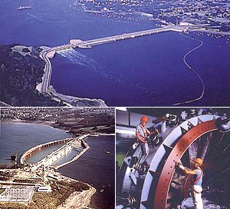
A tengerszint periodikus napi változásából származó, mechanikai energiát hasznosító erőmű. Az ár-apály a beltengerekben néhányszor 10 cm, az óceánok partvidékein a szárazföldbe mélyen benyúló folyótorkolatokban több méter vízszintváltozást okoz. Megfelelő gátrendszerek mellett ez a szintváltozás vízturbinákkal elektromos energiatermelésre hasznosítható. Legismertebb a Franciaországbanban a Rance folyó St. Malo mellett levő tölcsértorkolatában létesített hasznosító erőmű, és a kanadai Fundy-öbölben létrehozott árapályerőmű-rendszer, ahol tavak sorozatát csatorna- és gátrendszerrel kötötték össze.

Lehetőségek :
Az alkalmas tölcsértorkolatba épített ár-apály erőműt úgy tervezik meg, a dagály és az apály vízszint különbségét felhasználva energiát tudjanak előállítani, turbinák segítségével. A potenciális energia a gát két oldala közötti vízszint különbségből fakad, ami kinetikus energiává alakul, ahogy a víz átfolyik a turbinán. A turbina meghajtja a generátort, ami elektromos áramot termel. az erőmű által termelt teljesítmény az ár és az apály közötti vízszint különbség négyzetével egyenlő.
Az ár-apály erőművek telepítésének problémája napjainkban még számos kérdést vet fel. Megépítésük és üzemeltetésük nem elég gazdaságos és igen nagymértékben károsítják a folyótorkolatok természetes életközösségeit. Évek múltán talán sikerül majd egy olyan gazdaságos technológiát kifejleszteni, amely a természeti értékeket sem károsítják ilyen drasztikus módon.

Az ozmózis energia
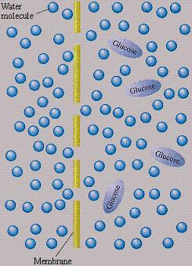
Mi is az ozmózis? Sokan talán nem is gondolnák, hogy az az egyszerű jelenség, hogy egy folyó a tengerbe ömlik, képes energiát termelni. Pedig, édesvizű folyók deltái, torkolatai rengeteg energiát termelnek - már csak megfelelő berendezésekre van szükség ahhoz, hogy ezt az energiát láthatóvá és hasznosíthatóvá tegyük. Az ozmózisnyomást kihasználó erőmű ötlete ugyan már az 1970-es években felmerült, ám gyakorlati megvalósítása komoly gondokba ütközött: kutatók ugyanis nem tudtak olyan membránt kialakítani, amely alkalmas lett volna egy erőmű üzemeltetéséhez. Erre a problémára próbált megoldást találni egy 2001-ben indult, az Európai Unió által támogatott projekt, amelyben a norvég Statkraft villamos ipari vállalat mellett részt vett egy hamburgi és egy norvég kutatóintézet, valamint a helsinki műszaki egyetem is. A kutatás eredménye egy olyan membrán volt, amely négyzetméterenként 2 Watt áramot képes "termelni".
Bár a szakértők szerint gazdaságosság szempontjából az 5 Watt elérése lett volna a kívánatos, a kutatás első felében ezt a célt nem sikerült teljesíteni. A norvég villamos ipari cég és a norvég állam által továbbfinanszírozott kutatás azonban most úgy tűnik, elérte a kívánt eredményt: a Statkraft ugyanis bejelentette, hozzákezd a világ első ozmotikus erőművének megépítéséhez. A projekt közel 13 millió eurót fog fölemészteni, ám a norvég hatóságok számítása szerint, ha beválik, ez az erőműtípus képes lesz fedezni a fjordokban és folyótorkolatokban gazdag ország áramellátásának tíz százalékát.
Az ozmotikus erőmű üzemeltetése teljesen környezetkímélő lenne, bár megépítése fenyeget azzal a veszéllyel, hogy felborítja az ökológiai egyensúlyt az építkezés helyszínén. Elterjedésének akadálya lehet, hogy más megújuló energiaforrásokhoz képest viszonylag magas a kezdeti beruházási költsége, miközben üzemeltetése nem sokkal olcsóbb, mint egy "hagyományos" szélerőműé vagy napkollektor-telepé.

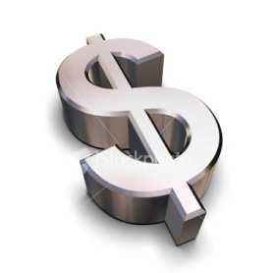
Befektetések a világ megújuló energiaszektoraiba.
A befektetések egyre jobban a megújuló energiákat alkalmazó vállalkozások felé orientálódnak. Ízelítő - Magyarország egyik legnagyobb befektetés kezelő ajánlatából. Az eszközalap olyan nemzetközi befektetési alapokba helyezi a vagyonát, amelyek kezelői kiváló piac- és befektetési ismeretekkel rendelkeznek az érintett befektetési területen, és múltbeli teljesítményük valamint költségstruktúrájuk alapján kiválasztásra kerültek. Az alapok pozitív hozamok elérésére törekszenek globális részvénybefektetéseikkel.
Olyan vállalatok részvényeibe fektetnek, amelyek fő tevékenységüket az alternatív energia és energiatechnológia szektorban végzik.
A vállalatok tevékenysége tehát a következő területekre terjedhet ki: megújuló energiaforrások (nap-, szél-, hő- és vízenergia) kiaknázása, bio-üzemanyagok termelése, energiatárolási és energiatermelési megoldások. E piac hosszú távon magasabb hozampotenciálja jelentősebb árfolyammozgásokkal párosulhat.

Fosszilis energiahordozók - üvegházhatás

